エントリーファイル使用方法
1.エントリー作成準備
  - エントリーファイルを開き『大会名』を県連HPで確認する。
  - 『選手データ ロード』をクリックする。
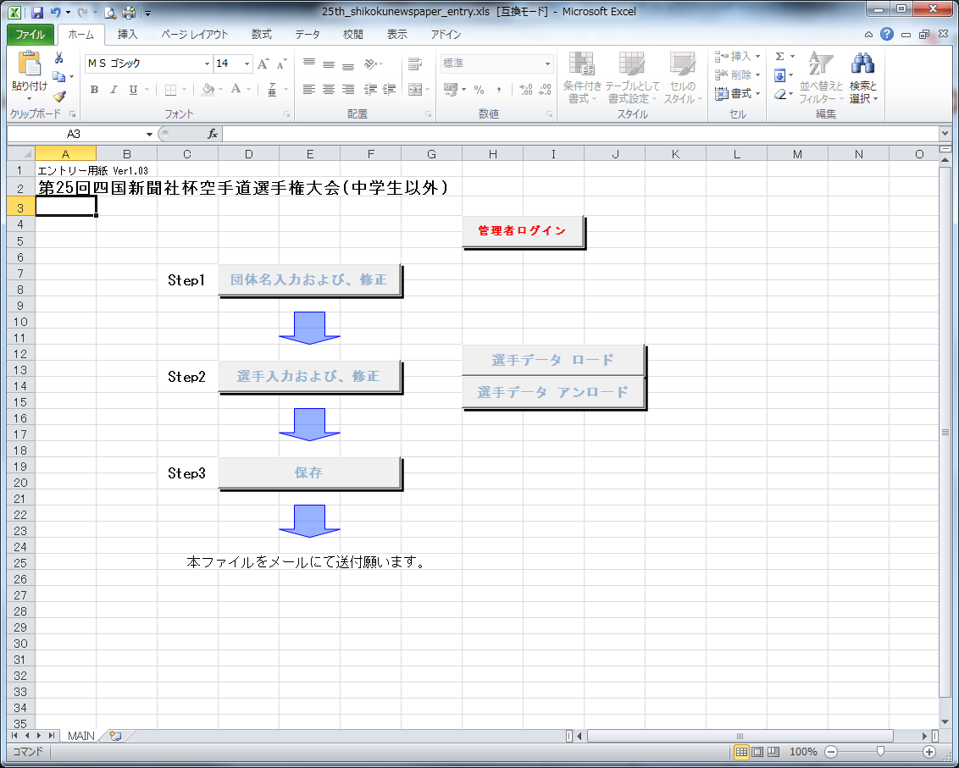
申込者は絶対に触らない！
県連HPにて確認！

1-3.香空連へ会員登録した時の『香川県空手道連盟会員名簿』を選択し、『開く』をクリックする。
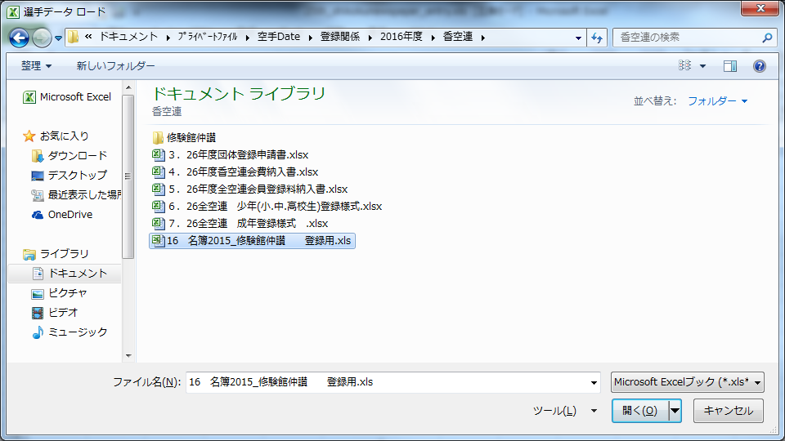

※1：『香川県空手道連盟会員名簿』データのサンプル
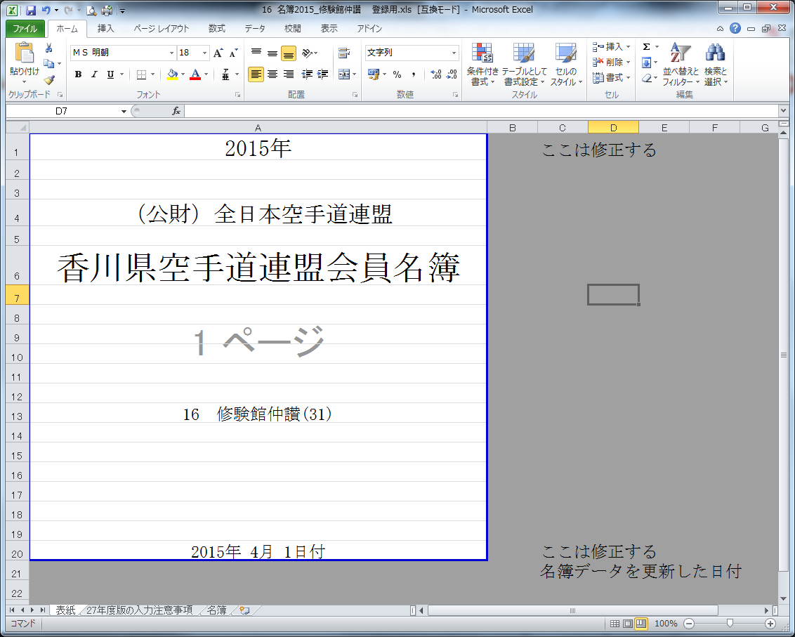
※2：未登録者は通常の会員登録申請を実施し、再度1-2項『選手データのロード』を行う。

1-4.ロードが完了した場合、以下のメッセージが表示されるため、『OK』をクリックする。
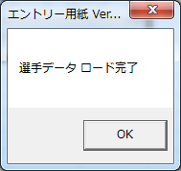

2.エントリー入力方法
2-1.『団体名入力および、修正』をクリックする。

2-2.下記ウィンドウが表示されたら内容を入力し、『選手登録へ』を押す。
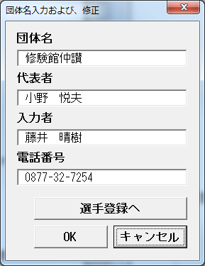 ※ウィンドウの赤字の通り、スペースに気を付けて！
支部長者でOK
6文字以内

2-3.下記ウィンドウが開いたら、ウィンドウ下部の『入力』をクリックする。
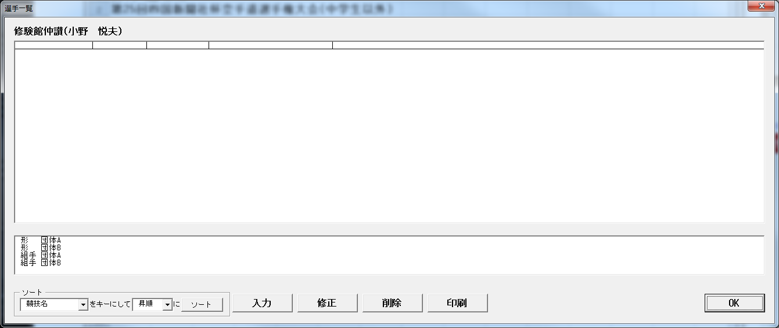

2-4.選手情報を選択/入力する。右側は『氏名』を選択すると全項目自動入力される。
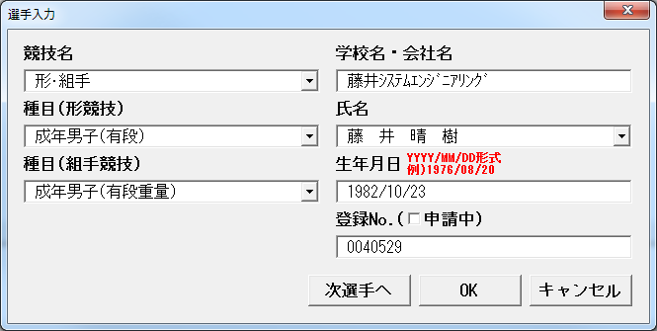
※以下の様に『香川県空手道連盟会員名簿』が読み出る。
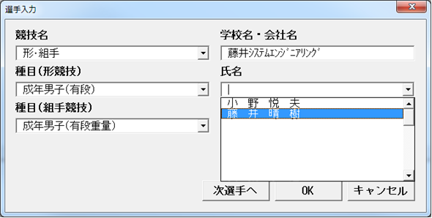
※入力完了後、まだ選手がいる場合は『次選手』、全選手分が完了したら『OK』を押す。
2-5.選手情報入力での注意
下図の様に、形と組手で種目名が異なる場合、以下のメッセージが表示される。
入力者が判断し、操作する。
“メッセージ表示”
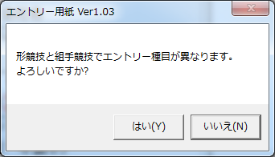

2-6.選手情報を確認する。
修正・削除したい場合は、修正対象の選手欄をクリックし、『修正』/『削除』を押す。
確認が完了した後、『OK』をクリックする。
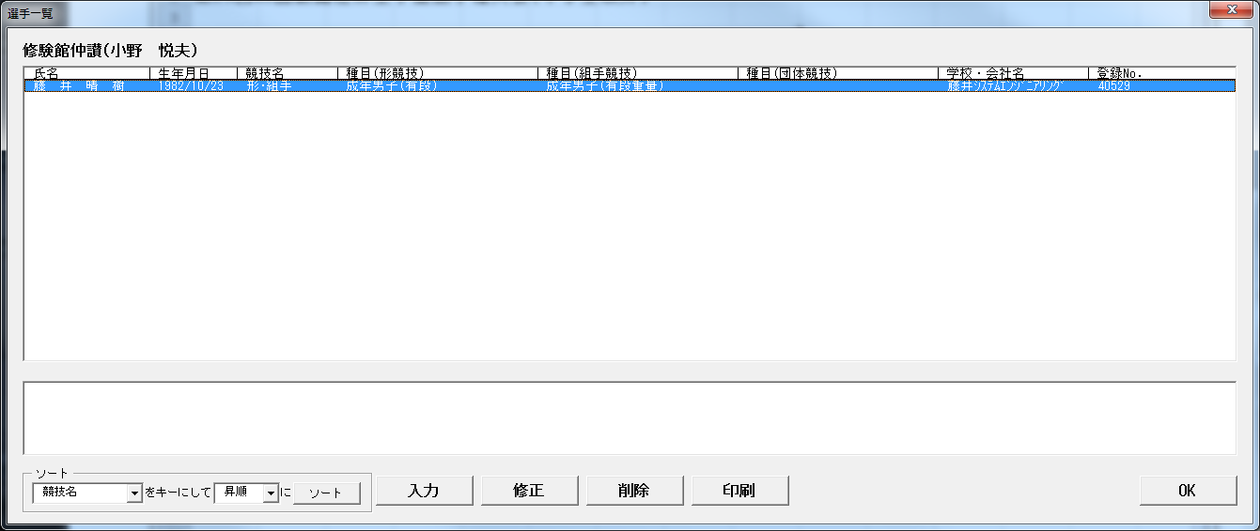
※選手に確認する場合は、『印刷』ボタンを押す。（通常使うプリンターが自動選択されます。）
3.エントリーファイルの保存と送付
3-1.『保存』をクリックする。
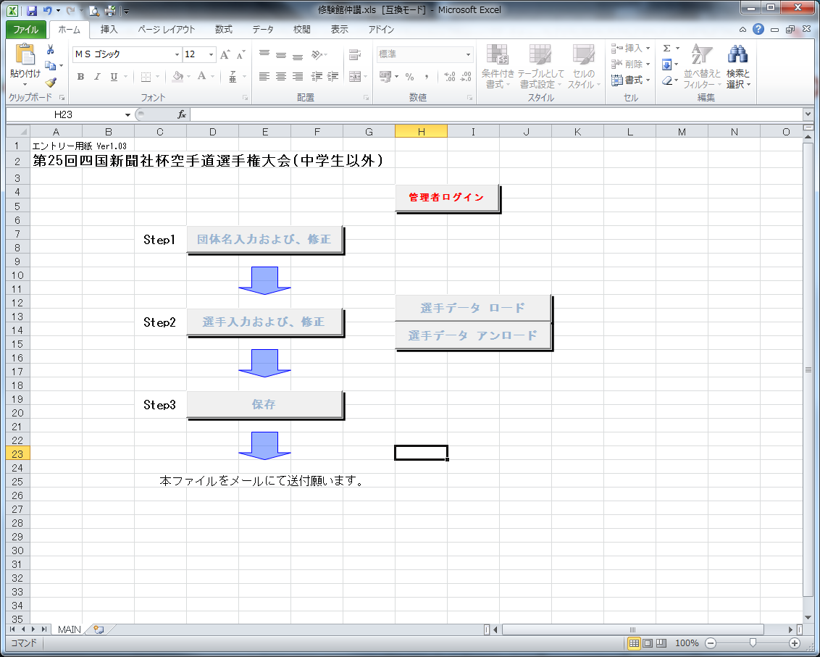

3-2.保存先を選択する。
※保存名は1.2項で入力した『団体名』で保存されるため、変更しない事！
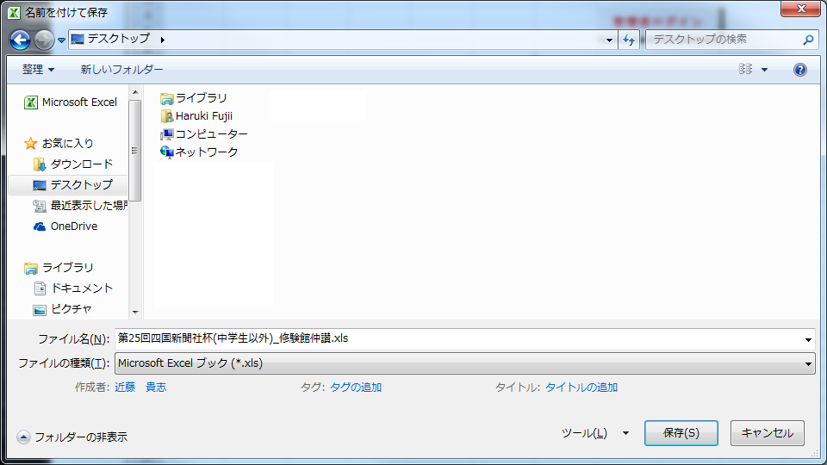

3-3.競技運営委員会へ保存したファイルをメールで送付する。

